**알고리즘을 이용한 생활 폐기물 분류**

팀명 : 지구를 지켜조

팀원 : 강보원

김동률

유경민

정혜인

목차

1. 프로젝트 개요

가. 프로젝트 기대효과

나. 개발 환경

다. 개발 일정

라. 데이터 수집

마. 프로젝트 추진 체계

1. 이미지 분류 알고리즘
2. CNN
3. 데이터 전처리
4. 딥러닝 모델 구축
5. 모델 학습
6. 평가 및 예측
7. YOLO v5
8. 데이터 전처리
9. 딥러닝 모델 구축
10. 모델 학습
11. 평가 및 예측
12. 프로젝트 결과 및 진행 상황
13. 참고 자료 및 문헌
14. 프로젝트 개요

가. 프로젝트 기대효과

해양쓰레기로 인해 환경 오염이 국제적 환경 문제로 부각되고 있다. 해양쓰레기는 시민과 기업 모든 사회 구성원의 생활에서 발생되는 것이기 때문에 그만큼 해양쓰레기가 빠르게 많은 양이 쌓이고 있다. 그에 비해 쓰레기 분해 속도는 매우 늦다는 것을 알 수 있다. 이로 인해 많은 양의 쓰레기가 해안가에 쌓이게 되고 어민들이 어업을 함에 있어서 많은 불편함을 겪고 있다.

이를 통해 우리 모두가 해양쓰레기 발생량 저감 및 시민들의 올바른 재활용 개선이 필요하다.

따라서 우리는 딥러닝 알고리즘을 기반으로 한 생활 폐기물 분리수거 시스템을 구성하여 어민들의 생활의 불편함을 해소하고자 한다.

* 우리는 ~한 아이디어를 통해
* 1. 어민이 직접 참여
* 2. 마일리지 얻어서 현금화
* 3. 팰팻? 같은 천연 재료도 만들 수 있음.

1. 개발환경

|  |  |
| --- | --- |
|  |  |
|  |  |
|  |  |
|  |  |
|  |  |

⚬ 운영 체제 -> Windows 11 / Windows 10

⚬ 언어 -> Python : 3.9.7

⚬ 데이터 분석, 전처리 -> Numpy : 1.20.3 / Pandas : 1.3.4

⚬ 알고리즘 : Tensorflow, keras, yolov5

⚬ IDE -> Anaconda3 : 22.9.0, Jupyter lab : 3.9.7, Colab, Kaggle

⚬ System -> Memory 20G, Hard 256GB, GPU

1. 개발 일정
2. 데이터 수집

사진?

1. 학습용 데이터

* Coco Data로 학습
* Coco128.yaml
* Catrgory 00개

1. 테스트용 데이터

* Taco Garbage Data로 테스트
* Annotation.json
* Image data 1500장
* Category 00개

1. 검증용 데이터

* Taco Garbage Data로 검증
* Annotation.json
* Image data 1500장
* Category 00개

1. 프로젝트 추진 체계

* 피피티 참고
* - 애자일, ktp 회고

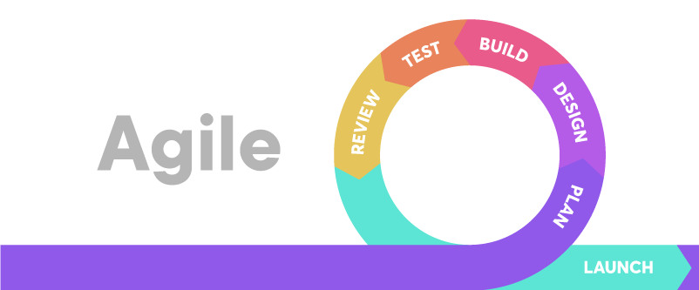

[ 1 ] PLAN

[ 2 ] DESIGN

[ 3 ] BUILD

[ 4 ] TEST

[ 5 ] REVIEW

[ 6 ] LAUNCH

1. 이미지 분류 알고리즘
2. CNN